

PUMA LIGA JERSEY SR XS-XXL 20€

JR 116-164 18€

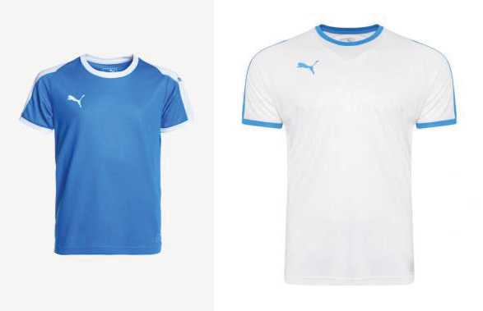



PUMA LIGA SHORTS CORE WB SR XS-XXL 17€

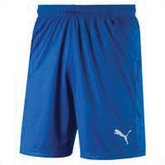JR 116-164 16€

Nimi ja numero pelipaidan selkään + TFT logo rintaa 18€

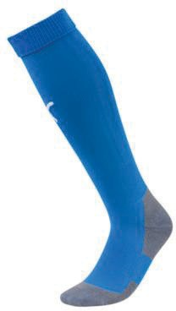PUMA LIGA SOCKS CORE 8,50€

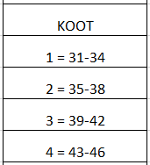

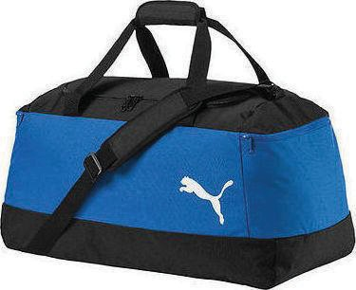PUMA PRO TRAINING II MEDIUM BAG 26€



Painatuskulut erikseen ISO LOGO (haluttaessa) selkään 8€, PIENI TFT LOGO rintaan (takit/paidat) 5€, PIENI PELINUMERO (haluttaessa) esim. takin helmaan, housun reiteen 5€.

PUMA LIGA TRAINING RAIN JACKET CORE 02

SADE/TUULITAKKI

SR XS-3XL 42€

JR 116-164 38€

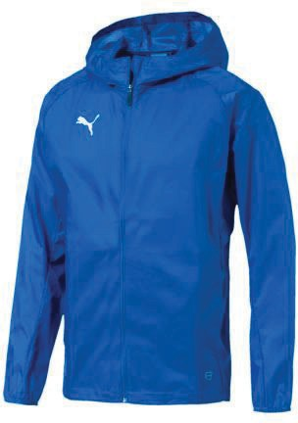

PUMA LIGA TRAINING PANTS 2 VERKKAHOUSUT

SR XS-3XL 34€

JR 116-164 30 €

PUMA LIGA TRAINING RAIN JACKET CORE 06

SADE/TUULITAKKI

SR XS-3XL 42€

JR 116-164 38€

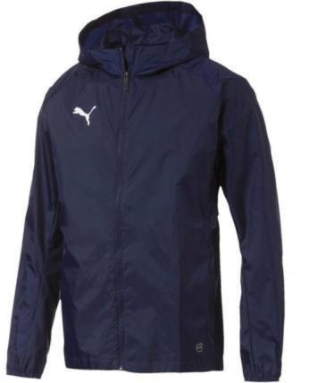

PUMA LIGA TRAINING JACKET

VERKKATAKKI

SR XS-3XL 42€

JR 116-164 38€

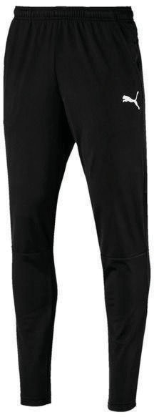 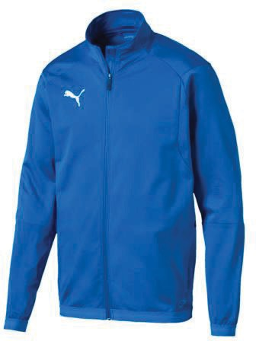

PUMA ESSENTIALS FLEECE HOODY

HUPPARI

JR 140, 152, 164 30€

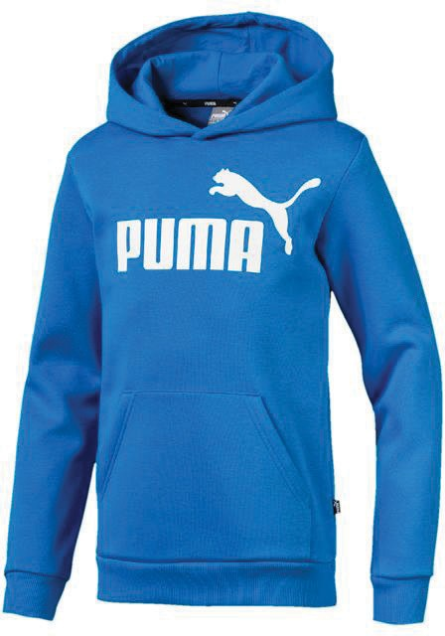

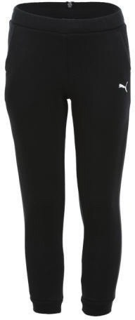PUMA ESSENTIALS SWEAT PANTS

COLLEGEHOUSUT

JR 120-164 25€

PUMA ESSENTIALS FLEECE HOODY

HUPPARI

SR XS-XXL 38€



PUMA ESSENTIALS SWEAT PANTS

COLLEGEHOUSUT

SR XS-XXL 36€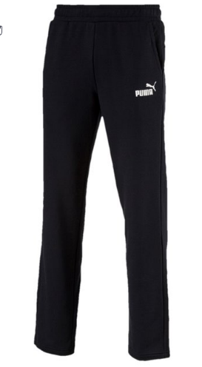

TAMAN SIVUN TUOTTEILLA RAJOITETTU SAATAVUUS. EI NORMAALEJA SEURATUOTTEITA

PUMA LIGA SIDELINE POLO

PIKEE PAITA

SR XS-XXL 25€

PUMA LIGA CASUAL TEE

T-PAITA

SR XS-XXL 21€

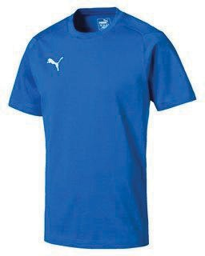JR 116-164 17€

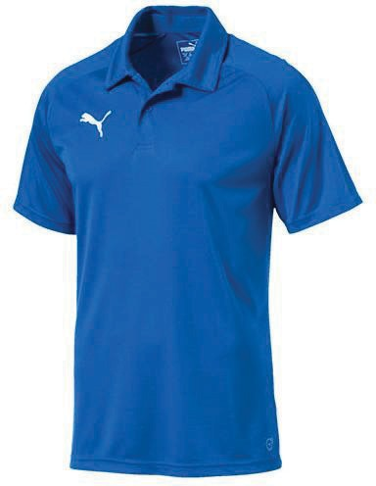

PUMA LIGA CASUAL

HOODY JACKET

COLLEGE TAKKI

SR XS-XXL 42€

JR 116-164 38€

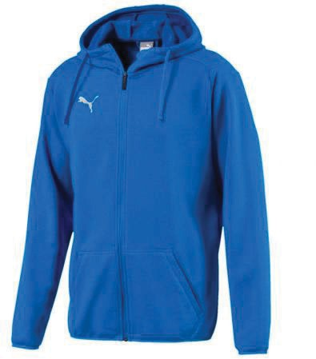

PUMA LIGA TRAINING ¼ ZIP TOP

LÄMMITTELYPAITA

SR XS-XXL 38€

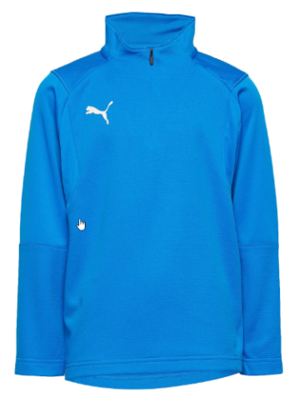JR 116-164 35€



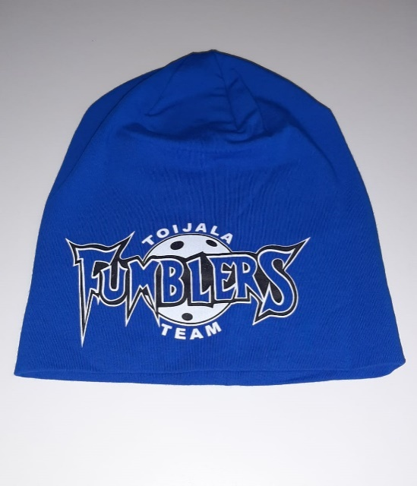 

TFT PIPO 12€ TFT LIPPIS 12€

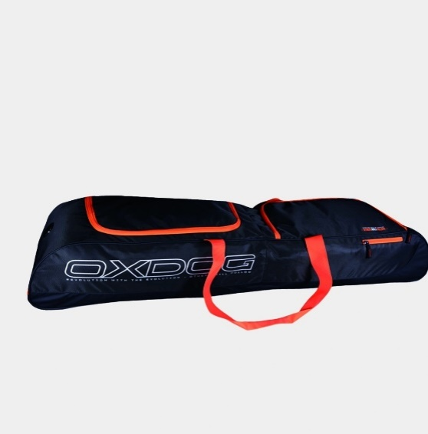

OXDOG MAILAKASSI OX2 JR 46€, SR 59€ & OX3 (erilliset selkäreppuhihnat) 66€

Tarkempaa tietoa mailakasseista Oxdogin nettisivuilta.

PAINATUKSET VAPAAEHTOISIA PELINUMERO 5€, TFT LOGO 5€

 OXDOG MAILAKASSI XX€